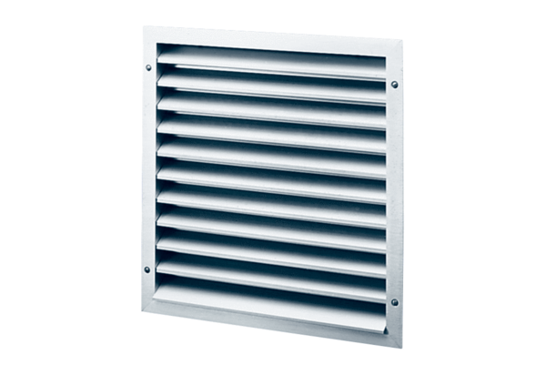Venkovní mřížka MLZ 50Obsah dodávky: 1 kusSortiment: C
Typové číslo: 0151.0106Výrobce: MAICO

